摘 要

两轮自平衡小车是一个高度不稳定两轮机器人，本质不稳定两轮小车是一种特殊轮式移动机器人，其动力学系统具有多变量、非线性、强耦合、参数不确定性等特性，是研究各种控制方法的一个理想平台。两轮自平衡小车就像传统的倒立摆一样，其本身是一个自然不稳定体，必须施加强有力的控制手段才能使之稳定。其工作原理是系统以姿态传感器(陀螺仪、加速度计)来监测车身所处的俯仰状态和状态变化率，通过高速中央处理器计算出适当数据和指令后，驱动电动机产生前进或后退的加速度来达到车体前后平衡的效果。本文选用适当的控制器、执行电机和传感器，设计出两轮自平衡小车的驱动电路，实现了两轮小车的硬件控制系统。

关键词：两轮自平衡小车，陀螺仪，加速度计，PID控制，极点配置

Abstract

Two wheels car is a since balance two rounds of robot highly unstable ,essence unstable two rounds of car is a kind of special wheeled mobile robots, its dynamics system has many variables, nonlinear and strong coupling, parameter uncertainty features, is the study of an ideal method of control platform. Two wheels cars like the balance of traditional inverted pendulum is the same, itself is a natural unstable body, must exert strong control means to enable them to stability. Its principle of work is system to posture sensor (gyroscopes, accelerometers) to monitoring body in pitch state and state rate, through high-speed CPU calculate the appropriate data and instructions, driving motor produce forward or backward in acceleration to achieve the effect of before and after the bodywork balance. This paper selects the appropriate controller, executive motor and sensor two rounds, and designed the car driver circuit since balance; realize the two rounds of car hardware control system.

Keywords： two rounds of self balanced car； The gyroscope； Accelerometer； PID control； Pole placement

目 录

1 绪论 5
1.1 两轮自平衡小车的研究意义 5
1.2 两轮自平衡小车的发展历程和现状 5
1.2.1 国外的研究成果 5
1.2.2 国内的研究成果 7
1.3 本论文的工作 7
2 驱动硬件构建 9
2.1 引言 9
2.2 直流无刷电机 9
2.2.1 直流无刷电机选择理由 9
2.2.2 直流无刷电机工作原理 10
2.2.3 直流无刷电机调速 10
2.2.4 直流无刷电机控制方法 12
2.3 驱动电路设计 13
2.3.1 系统电源模块 14
2.3.2 功率元件部分 16
2.3.3 功率驱动电路 16
2.3.4 CPU微控制器 17
2.3.5 电流检测电路 17
2.4 传感器元件 17
2.5 硬件设计中抗干扰措施 18
3 传感器数据处理 19
3.1 引言 19
3.2 光电编码器 19
3.3 陀螺仪 20
3.3.1 陀螺仪简介 20
3.3.2 陀螺仪的漂移问题 20
3.4 加速度计 21
3.5 传感器数据处理的必要性 22
3.6 数据处理 22
4 自平衡小车控制策略研究 23
4.1 引言 23
4.2 平衡的实现 23
4.3 系统数学模型 24
4.3.1 车轮模型 25
4.3.2 车身模型 26
4.4 PID技术 30
4.4.1 应用现状 31
4.4.2 PID调节规律 31
4.5 极点配置 32
4.5.1 极点配置条件 33
4.5.2 极点配置控制器 36
5 总结 38
致谢 40
参考文献 41
附 录1 43
附 录2 61

1 绪论

1.1 两轮自平衡小车的研究意义
移动机器人是机器人学的一个重要分支，对于移动机器人的研究，包括轮式、腿式、履带式以及水下式机器人等，可以追溯到20世纪60年代。移动机器人得到快速发展有两方面原因：一是其应用范围越来越广泛；二是相关领域如计算、传感、控制及执行等技术的快速发展。移动机器人尚有不少技术问题有待解决，因此近几年对移动机器人的研究相当活跃。
近年来，随着移动机器人研究不断深入、应用领域更加广泛，所面临的环境和任务也越来越复杂。机器人经常会遇到一些比较狭窄，而且有很多大转角的工作场合，如何在这样比较复杂的环境中灵活快捷的执行任务，成为人们颇为关心的一个问题。双轮自平衡机器人概念就是在这样的背景下提出来的。两轮自平衡小车是一个高度不稳定两轮机器人^{[1]}，是一种多变量、非线性、强耦合的系统，是检验各种控制方法的典型装置。同时由于它具有体积小、运动灵活、零转弯半径等特点，将会在军用和民用领域有着广泛的应用前景。因为它既有理论研究意义又有实用价值，所以两轮自平衡小车的研究在最近十年引起了大量机器人技术实验室的广泛关注。

1.2 两轮自平衡小车的发展历程和现状
在两轮自平衡机器人的研究领域，美国、日本和瑞士等国家研究得较多，而且己经达到了一个很高的水平，国内的研究相对还比较少。以下分别介绍国内外一些主要的两轮自平衡机器人。

1.2.1 国外的研究成果
在两轮自平衡小车的研究上，国外的专家和爱好者们取得了一系列的成果，以下介绍国外几个比较先进的两轮自平衡小车：
由美国科学家David P. Anderson^{[2]}研发的两轮自平衡机器人Nbot基于倒立摆的小型自平衡两轮车模型，是由HCllrobotcontr0ller进行控制的。
其外观图如图1.1所示。
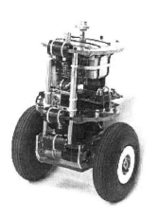

图1.1Nbot
由瑞士联邦技术学院工业电子实验室的研究人员研制的名为JOE是由DSP芯片进行控制的。它由车架上方所附的重物模拟实际车中的驾驶者^{[3]}。
其外观图如图1.2所示。
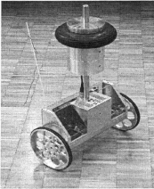

图1.2JOE机器人
研究人员通过陀螺仪和光电编码器测量的数据，用线性状态反馈控制器来控制整个系统的平衡稳定。由美国发明家 Dean Kamen开发的‘SEGWAY HT’两轮个人交通工具是一个更为实用、成熟以及商业化的两轮运载车的版本。它可以承载站立在平台上的驾驶者，并在保持平衡的状态下在多种路面上进行便捷的运动^{[4]}，其外观如图1.3所示。它使用了五个陀螺仪和一个收集其他角度传感器数据的集成器来保持自身的直立状态。
2004年，Homebrew机器人俱乐部的Ted Larson和 Bob Allen制作了如图1.4所示的两轮自平衡机器人Bender，并在机器人上安装了一个摄像头使它也成为一款自主移动机器人。它由三层板构成，支架做得很高，使重心竖直靠上。但其平衡表现很出色，获得了第一届年度Robolymipics'' Best of Show''类金牌。
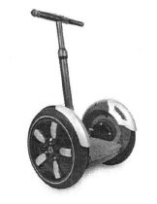
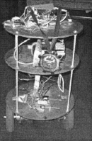

图 1.3 SEGWAY HT 图1.4 Bender

1.2.2 国内的研究成果
我国在两轮自平衡机器人方面的研究也取得了一定的成就：
西安电子科技大学研究出了自平衡两轮机器人^{[5]}，它是一种两轮式左右并行布置结构的自平衡系统。它利用伺服放大器ADS作为控制器，选择两个Maxson电机作为执行元件，采用自适应神经模糊控制器对小车这一非线性对象进行大范围控制，从而实现系统的自平衡。
哈尔滨工业大学也有类似的双轮直立自平衡机器人，该系统采用DSP作为控制核心。车体倾斜角度检测采用加速度传感器和陀螺仪。利用PWM技术动态控制两台直流电机的转速。基于这些完备而可靠的硬件设计，使用了一套独特的软件算法，实现了该系统的平衡控制。

1.3 本论文的工作
本文是对本质不稳定两轮小车自平衡控制问题的研究。在吸收了国内外对该领域研究的相关资料上，拟设计一种两轮自平衡的小车系统，并可以在此小车上研究不同的控制策略。上述的机器人和代步小车对本课题的研究提供了很好的指导作用，为下面的研究工作提供了很好的参考。
本文的主要研究内容包括：
- 设计两轮自平衡小车驱动电路。选择合适的电机、传感器和微控制单元并合理设计相应的外围电路，最终完成两轮自平衡小车系统的硬件设计。
- 完成驱动板的调试。通过对霍尔信号、驱动触发脉冲、D/A输出以及电机空载进行实验，从功能上验证了其驱动板基本能够满足系统的要求。
- 处理传感器数据。选用惯性导航器件陀螺仪和加速度计，详细分析两者的工作原理和各自单独使用所存在的问题。为了解决陀螺仪的漂移、加速度计的动态响应慢等缺点，设计复合互补型滤波器并进行相应的仿真实验，验证了该滤波器的可行性，从而确保其提供的数据尽可能的准确和可靠，为后续的控制策略研究提供保障。
- 研究自平衡小车的控制策略。本文对其进行了PID技术控制策略和极点配置技术的研究。

2 驱动硬件构建

2.1 引言
控制驱动电路板是该系统组成的核心之一。根据两轮自平衡小车的功能特点，选择陀螺仪和加速度计两种惯性传感器来采集车体的姿态信息，直流无刷电机自带的霍尔元件和编码器采集车体速度信息。控制单元采用微控制器来完成对数据采集与处理、车体姿态判断、直流无刷电机控制及其他外围的控制等功能。
硬件结构如图2.1所示。
陀螺仪
加速度计
编码器
数

据

处

理
锂蓄电池
微处理器
（MCU）
显示、报警
左右驱动器
左
电
机
右
电
机

图2.1系统硬件结构图
本章将从以下四方面来介绍其硬件构成：第一，执行电机选择；第二，电机驱动电路设计；第三，检测元件选择；第四，硬件抗干扰措施。

2.2 直流无刷电机

2.2.1 直流无刷电机选择理由
由于本次设计的两轮自平衡机器人采用蓄电池供电，因此可供选择的电机有：步进电机、直流有刷电机和直流无刷电机。
步进电机能直接实现数字控制，控制性能好，能快速启动、制动和反转，抗干扰能力强等优点。但运动增量和步距角固定，缺乏灵活性，而且单步响应时有过冲量和震荡，不利于两轮自平衡机器人的稳定，承受惯性负载的能力差，控制线路复杂，不利于两轮自平衡机器人小空间的要求。
直流有刷电机的转动惯量相对可以做到很小，控制特性好，响应速度快，满足两轮自平衡机器人的灵敏性要求；具有很宽的调速范围，速度快，满足两轮自平衡机器人的快速性要求；低速平稳性好，满足稳定性要求；机械特性硬，过载能力强，可以满足两轮自平衡机器人的越障和爬坡要求。但是由于有换向器和电刷，导致电机可靠性变差，寿命减少，这将严重影响两轮自平衡机器人实际应用。
直流无刷电机不仅完全具有普通直流有刷电机的优点，而且由于没有换向器和电刷，可靠性高，寿命长，能够很好的满足两轮自平衡机器人的要求。直流无刷电机具有线性机械特性、调速范围宽、大气动转矩、效率较高和控制电路简单等优点^{[6]}。

2.2.2 直流无刷电机工作原理
简单的讲，一般的永磁式直流有刷电动机的定子由永久磁钢组成，其主要作用是在其气隙中产生磁场，其电枢绕组通电后产生反映磁场。由于电刷的换向作用，使得这两个磁场的方向在直流电动机运行的过程中始终保持相互垂直，从而产生最大转矩而驱动电动机不停的旋转。
为了实现无电刷换向的目的，直流无刷电动机一般将其电枢绕组放在定子上，把永磁磁钢放在转子上，这与传统直流永磁电动机的结构刚好相反。它采用转子位置传感器代替电刷，依靠转子位置传感器检测出转子的位置信号，通过换相驱动电路实现与电枢绕组连接的各功率开关管的导通与关断，达到换相的目的，从而使电机工作^{[7]}。

2.2.3 直流无刷电机调速
所谓调速，是指在某一具体负载情况下，通过改变电动机或电源参数，使电动机的机械特性曲线改变，从而使电动机转速发生变化或保持不变。调速具有两个方面的含义：一是在一定范围内“变速”；二是“恒速”。由无刷直流电机数学模型知，无刷直流电机机械特性方程同一般有刷直流电动机机械特性方程在形式上完全一致，所以无刷直流电动机的调速方法也和直流有刷电动机的调速方法相似。因此无刷直流电动机的调速方法有三种^{[8][9]}：
- 调节电枢供电电压U。改变电枢供电电压主要是从额定电压往下降低电枢电压，从电动机额定转速向下调速，属恒转矩调速方法。对于要求在一定范围内无级平滑调速系统来说，这种方法最好。
- 改变电机的主磁通。改变电机磁通可以实现无级平滑调速，但只能减弱磁通，从电动机额定转速向上调速，属速恒功率调速方法。因为无刷直流电动机的定子磁场多由永磁铁产生，所以这种调速方法不适用于无刷直流电动机。
- 改变电枢回路电阻R。在电动机电枢回路外串电阻进行调速的方法，设备简单，操作方便。但只能是有级调速，调速平滑性差，机械特性软，空载时几乎没什么调速作用，在调速电阻上消耗大量的电能。
综上所述，同时考虑到电机本身的特性，对直流无刷电机选择电压调速。由于调节电枢电压需要有专门的可控直流电源，因此本次设计中采用脉宽调制变换器。通过脉宽调制变换器进行调制的方法又称PWM(Pulse Frequency Modulation)。
其脉宽调速原理示意图如图2.2(a)所示
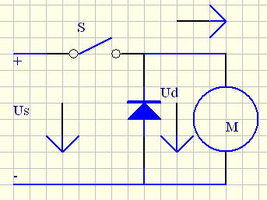

（a）原理图

U_{N}
U_{d}
t_{on}
T
t

（b）波形图
图2.2 脉宽调制调速原理图
开关S表示脉宽调制器，调速系统的外加电源电压认为固定直流电压，当开关S闭合时，电流经过S给电动机M供电；开关S打开时，电流被切断，M经二极管称续流，电枢两端电压接近为零。如果开关S按照某固定频率打开、闭合，即改变每周期内的接通时间，控制脉冲宽度相应变化，从而电机两端的平均电压得到改变，达到调速目的。其脉冲波形图如图2.2(b)，其平均电压为：
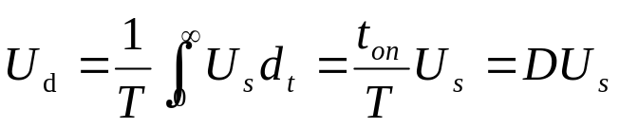

式中：T——脉冲时钟；
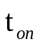——导通时间；
D——PWM电压占空比（0<D<1）。

2.2.4 直流无刷电机控制方法
直流无刷电机的控制方式按照有无转子位置传感器来划分，可以分为无位置传感器控制方式和有位置传感器控制方式^{[6]}。
无位置传感器控制方式是指直流无刷电机不直接安装转子位置传感器，但在电机运转过程中，控制电机换相的转子位置信号还是需要的，因此，直流无刷电机无位置传感器控制研究的关键是架构转子位置信号检测电路，通过软硬件间接获得可靠的转子位置信号。目前最常用且成熟的是反电势过零检测法。
对于有位置传感器控制方式，实质上可看作是一台用电子换相装置取代机械换相装置的直流电机。它是指在直流无刷电机定子上安装位置传感器来检测转子在运转过程中的位置，将转子磁极的位置信号转换成电信号，为电子换相电路提供正确的换相信息，来控制电子换相电路中的功率开关管的开关状态，保证电机的各相按正确的顺序导通，在空间形成跳跃式的旋转磁场，驱动永磁转子连续不断地旋转。有位置传感器式直流无刷电机的原理框图2.3所示。
开关电路
锂电池组
含霍尔位置传感
器的换向装置
直流无刷电机
(BLDC)

图2.3BLDC原理框图
锂电池组通过开关电路向电动机定子绕组供电，由于无刷电机无机械换向装置，为使定子绕组依次馈电，利用含有霍尔位置传感器的换向装置来实现其电子换向^{[10]}。

2.3 驱动电路设计
基于dsPIC33FJ128MC804的直流无刷电机控制原理框图如图2.4所示。其设计思路如下：第一：微控制器利用MC33039捕获到的霍尔位置传感器脉冲信号来计算出电机的当前速度，同时将传感器所采集到的系统姿态信息数据进行处理，并将二者通过控制算法得出一个D/A端口输出预定值，经信号调理后送给MC33035的速度给定端，以便其产生适当的PWM信号供给功率模块以达到控制电机的转速的目的；第二：dsPIC控制器通过户A/D口对主电路中的电流进行采样分析并对数据进行处理以便对系统进行过流保护；第三：通过dsPIC控制器的I/O口来发出对电机的起停、正反转、制动命令来控制电机的运转状态。第四：利用微控制器的RS232接口增加液晶、蜂鸣器等，提供人机交互以便于在线调试。下面具体介绍电机驱动电路各个功能部分。
显示
集成电机控制芯片
MC33035、MC33039
霍尔元件
dsPIC33FJ128MC804
主控芯片
系统姿态信息
故障信号
三相驱动
电流采样
直流无刷
电机

图2.4直流无刷电机控制原理图

2.3.1 系统电源模块
电源部分提供四种电压供给电路板使用。一路是供给驱动部分功率管的48V直流电源，直接从锂电池处获得；一路是供给直流无刷电机专用控制芯MC33035的24V电源，通过一个专用48V转24V的DC-DC隔离变压器实现；一路是供给编码器部分的SV电源，同样经过一个专用48V转SV的DC-DC隔离变压器输出直流电压；一路是提供给MCU系统的3.3V电源，由一个三端稳压芯LMlll7-3.3稳压输出3.3V电压。相应的电压转换电路如图2.5（a）、（b）所示。
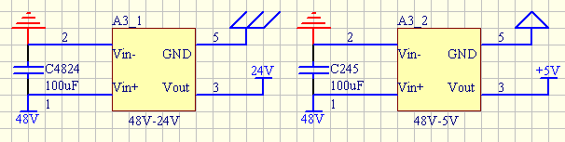

图2.5（a）系统各电源转换图

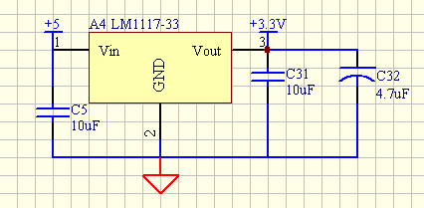

图2.5（b）系统各电源转换图
编码器的工作电压是5V，由于所测的数据要送入微控制器进行处理，而微处理器的工作电压为3.3V，为了实现电平的单向转换，设计采用SN74LVC4245A电压转换芯片，其原理图如图2.6所示。
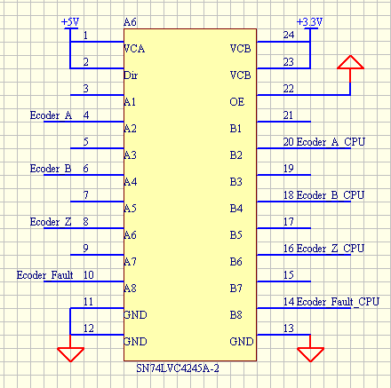

图2.6电压转换

2.3.2 功率元件部分
由于直流无刷电动机的速度调节采用通过改变PWM信号的占空比来控制输入到电机绕组的电压，因此功率管必须有较高的开关频率，一般选用频率高20KHz的PWM波来控制开关管的通断。由于电力MOSFET是一种单极型电压控制器件，它不但有自关断能力，而且具有驱动功率小、开关频率高、热稳定性好、无二次击穿、安全工作区宽等优点。因此在本系统中选择美国国际整流器公司的功率场效应晶体管IRFB4310作为功率开关器件。
本设计采用全控桥控制，虽然其结构较为复杂，但是相对于半控桥来说优点十分明显：其输出转矩更大，波动更小，且绕组的利用率更高。同时对于三相星型全控桥电路加之其专有电机控制芯片特点，本文所采用的通电方式为两两导通方式。

2.3.3 功率驱动电路
Mc33035是高性能第二代单片无刷直流电机控制芯片^{[11]}。该器件采用双极型模拟工艺，在任何恶劣的工业环境条件下都具有高品质和稳定性。它由一个用于良好整流序列的转子位置译码器、可提供传感器电源的带温度补偿的参考电压、频率可编程的锯齿波振荡器、三个集电极开路的顶部驱动器以及三个非常适用于驱动到功率MOSFET的大电流推挽式底部驱动器组成。其主要特点如下：
- 宽电压工作，其范围是10到30伏之间；
- 大电流驱动器，可控制外接3相MOSFET桥；
- 可为霍尔传感器提供6.25伏的参考电压电源；
- 欠压锁定，带电流检测参考的引脚；
- 可选的传感器相位；
- 逻辑保护，即当同一桥臂上、下功率开关器件对应的输入信号都为高电平时，封锁该两路栅极驱动信号，防止直通现象发生。
为了防止驱动电机主回路的过电压以及干扰反馈到控制芯片，影响其正常工作，在功率模块的每个驱动端加了FOD3120光耦隔离芯片，由于其反应速度快、抗干扰强，从而既满足快速触发功率管的要求，又达到了较好的隔离作用。

2.3.4 CPU微控制器
本设计所选择的控制器是MICROCHIP公司推出的一款高性能16位数字信号电机控制器dsPIC33FJ128MC804。该单片机结合数字信号处理器(DSP)技术与微控制器的各自优点，同时C代码效率降低了对存储器的要求，从而缓解了16位单片机和低端DSP存在的性能差异。DSP引擎技术大大提高了其运算和响应能力，从而提高了系统的实时性。选择该控制器的主要原因鉴于以下五点^{[l2]}：
- 高达40MIPS的处理速度；
- 128KB的闪存程序存储器以及16KB的数据SRAM；
- 35个可编程数字UO引脚，部分引脚用户可以根据设计需要来进行功能的重复映射；
- 10位的ADC转换器以及16位双通道的DAC转换器；
- 丰富的外设功能接口，包括正交编码器(EQI)、异步通信接口UART)和SPI等。

2.3.5 电流检测电路
电流检测电路设计的目的是防止电机起动、过载或异常运行时由于电流过大而对控制电路、功率场效应管和电动机本体的损害。电流检测采用采样电阻法实现，利用一个采样电阻来检测电动机各相的绕组电流，实现电流反馈以及电路保护。其优点是使用的元器件比较少，线路简单，响应速度块等。

2.4 传感器元件
为了实现两轮小车的自平衡，需要快速、准确地获得机器人的位置与姿态信息，这是控制两轮自平衡小车平衡与运动的前提条件^{[13]}。传感器既用于内部反馈控制，也用于感知与外部环境的相互作用。在两轮自平衡小车系统中，当小车运动时，传感器将相关的信息传送给控制器，由控制器来判定两轮自平衡小车的运动状态。根据传感器测量到的运动学及动力学参数，来调整和控制两轮自平衡小车的姿态，使其能够保持动态平衡。
根据两轮自平衡小车的应用环境，我们选择陀螺仪、倾角计和编码器来采集两轮自平衡机器人的姿态信息。第三章将详细介绍该系统所用到的主要传感器的基本原理以及如何提高它们检测的可靠性。

2.5 硬件设计中抗干扰措施
在电机调速系统中，各种电磁干扰（EMI)相当强烈。电磁干扰的基本模型如图2.7所示。

干扰源
耦合通道
敏感接受单元

图2.7 电磁干扰基本模型
从图中可以看出：干扰源产生的电磁干扰信号，通过电路或者磁路的耦合通道进行传播和祸合，对易受干扰的电路或器件产生影响，使之工作异常。因此，为了消除和抑制干扰，主要从这三个因素采取措施。对于干扰源，要尽量消除，不能消除的，则要通过隔离、滤波等措施，尽量减弱其发出的干扰信号的强度；对于干扰信号的耦合通道，要切断或采用滤波、选频、屏蔽等技术进行抑制；对于对干扰信号敏感的电路或元件，要采用合理接地和退藕、滤波等措施提高电路或元件的抗干扰能力^{[14]}

3 传感器数据处理

3.1 引言
为了进行实时控制，自平衡两轮小车系统的微控制器必须对工作环境和任务有足够的了解，这样就需要相应的传感器。对于小车姿态检测而言，通常采用惯性传感器。一般常用的惯性传感器有加速度计、陀螺仪以及倾斜传感器。表3-1列出了这三种传感器的性能比较^{[15]}。
传感器 | 倾角计 | 加速度计 | 陀螺仪
被测量 | 角度 | 加速度 | 角速度
优点 | 静态性能好 | 静态性能好 | 动态性能好
缺点 | 动态相应慢，不适合跟踪动态角速度运动 | 动态相应慢，不适合跟踪动态角速度运动 | 存在积累漂移误差，不适合长时间单独工作
表3-1三种传感器性能比较
综合考虑各传感器优缺点、两轮自平衡小车实际的控制和经济性要求，选用的是加速度计和陀螺仪两种传感器，用于检测小车车身倾斜角度和倾斜角速度。另外，设计中还要用到直流无刷电机中自带的霍尔元件和外加的光电编码器反馈回的电机位置和车轮实时速度的信息。这些信号共同来反映两轮自平衡小车的姿态和运动状态，为微控制器的决策提供依据。本章主要讨论惯性传感器的数据处理，以得到最能反映车体姿态的信息。

3.2 光电编码器
编码器的主要作用是采集车轮的运动信息，以便微控制器的决策；光电编码器用以检测小车的位移，同时对位移求导可以得到小车的速度。考虑到测量实际车体的要求：即既要便于安装又要提供尽可能精确的信息，因此选用5000线分辨率的中空编码器。

3.3 陀螺仪

3.3.1 陀螺仪简介
MEMs(Micro-Electro-Mechanieal systems)是指集机械元素、微型传感器、微型执行器以及信号处理和控制电路、接口电路、通信和电源于一体的完整微型机电系统。MEMS陀螺仪是利用Coriolis定理，将旋转物体的角速度转换成与角速度成正比的直流电压信号，然后进行数字积分，进而得到车体的方位角^{[16]}。由于内部无需集成旋转部件，因此微机械陀螺仪具有成本低和体积小等特点，便于小型化和批量生产。MEMS陀螺仪在严峻的工作条件下具有优良的性能，近年来，它在很多应用中受到密切地关注。例如，陀螺仪配合微机械加速度传感器用于惯性导航、在数码相机中用于稳定图像以及用于电脑的无线惯性鼠标等^{[17]}。
本设计选择ADI公司的iMEMS微机械陀螺仪ADXRS614。它具有系统所需要的如下优点：尺寸小、功耗低、SV电源供电、模拟输出、带宽范围为1~1KHz
而且可调。

3.3.2 陀螺仪的漂移问题
陀螺仪存在漂移问题引起MEMS陀螺仪输出产生漂移的原因按照其性质具体可分为以下两类^{[18]}：
第一类：有规律的漂移
- 与加速度无关的漂移：主要由电磁力矩、弹性力矩以及工艺等因素引起；
- 与加速度成正比的漂移：主要由质量不平衡等因素引起。所谓质量不平衡，是指陀螺组件的质量中心与支承中心不重合。例如，陀螺组件静平衡不精确或材料热膨胀系数不匹配，都会造成陀螺组件的质量中心偏离支承中心，从而形成质量不平衡力矩；
- 与加速度平方成正比的漂移：主要由陀螺仪结构中的弹性形变等因素引起。
第二类:随机性质的漂移
MEMS陀螺随机性质的漂移主要源自于由摩擦、温度梯度等因素引起的干扰力矩。这种干扰力矩没有确定的规律性，无法用简单的方法进行补偿。陀螺随机漂移是惯性导航系统的主要误差源之一，近代高精度的惯性导航系统采用适当的滤波，以使该项漂移引起的导航定位误差减至最小。
由上分析可知，陀螺仪输出由角速度真值和一个漂移偏差构成，通过对角速度真值的积分得到机器人倾角。但由于温度变化、摩擦力和不稳定力矩等因素，陀螺仪会产成漂移误差，而无论多么小的常值漂移通过积分都会得到无限大的角
度误差。因而，不能单独使用陀螺仪作为系统的传感器。

3.4 加速度计
加速度计可以测量静态加速度，一个典型例子就是重力加速度，用加速度计来直接测量物体静态重力加速度可以确定其物体的倾斜角度。其基本工作原理：当加速度传感器静止时，加速度传感器仅仅输出作用在灵敏轴上的重力加速度值，即重力加速度的分量值。加速度传感器输出值和重力之间的关系如图3.4所示^{[19]}
Ay
θ
Ax
g
Ay
Ax

g

图3.1加速度计的灵敏轴与重力场的关系
加速度计输出与重力的关系可表示为：
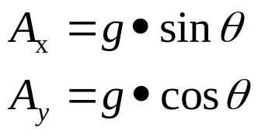 （3-1）
（3-2）

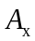
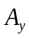
式中：Ax和Ay——加速度计x灵敏轴和y灵敏轴的输出；
g——重力加速度；
θ——倾斜角度。
联立式3-1和式3-2得可得到其倾斜角度的表达式：
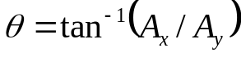 （3-3）

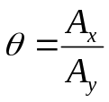从上表达式中可以看出：加速度计测量线性加速度，但加速度计的输出值与倾角并非线性关系，而是随着倾角增加呈正弦函数变化。因此要对加速度计的输出进行反正弦函数处理才能得到倾角值。由于三角函数的计算会占用微控制器大量的时间，为了提高微控制器的采样速率且考虑到车体倾斜角度较小，所以(3-3)可以近似得到：
（3-4）

3.5 传感器数据处理的必要性
该系统采用的传感器有加速度计、陀螺仪和码盘。加速度计静态性能好，适于测量缓慢变化的信息，测量数据经积分处理可以得到位置信息，数据存在累积误差；陀螺仪动态性能好，适于测量快速变化的信息，测量数据经积分处理可以得到姿态信息，但是数据同样存在累积误差；编码器适于测量车轮的运动姿态信息。针对三种传感器的特点需要对其采集的信息进行分类处理和融合，从而得到可信的位置、姿态和方向信息，为对机器人进行实时控制提供保障。
从上述分析可知：通过前面的分析可知加速度计和陀螺仪各有优点，为了互补各自的缺点，需要联合使用对其进行数据融合，以得到准确的数据。

3.6 数据处理
所谓传感器数据融合就是将各个传感器所采集的信息进行处理、优化和重组，从而形成一种为控制系统提供更能准确反映系统状态的数据。数据信息融合的方法是多传感器数据信息融合最重要的部分，由于其应用上的复杂性和多样性，决定了信息融合的内容极其丰富。其算法可分为四类，即估计方法、分类方法、推理方法和人工智能方法^{[20]}。利用加速度计的输出来消除陀螺仪的漂移，使最终得到倾角估计更为精确。这就是传感器数据融合中典型的状态估计问题。状态估计的目的是对目标过去的状态进行平滑、对现在的状态进行滤波和对未来的状态进行预测。

4 自平衡小车控制策略研究

4.1 引言
两轮自平衡小车类似于两轮倒立摆，是一种两轮式左右并行布置结构的自平衡系统，与其他类型的机器人相比最主要的特征是要解决自平衡的问题，即要在各种状态下保持动态平衡。它利用传感器采集到的数据，通过建立系统的数学模型和控制算法，最终控制两个伺服电机，使之保持平衡^{[21]}。
两轮自平衡小车代表的不仅是多变量和本质上非线性的系统，而且是复杂的耦合动态系统。为了研究其原理及其可行性，有必要对其系统进行相应的平衡分析以及合理的数学建模，为后续的控制策略等工作提供必要的理论支撑。

4.2 平衡的实现
在自平衡小车未做控制时，不论其车身向前或向后倾斜，两轮都处于静止状态，这时其车身前后摆动与其车轮转动是相互独立的；当其开始控制时，其车身的状态变化使小车有静止、前进(前倾)、后退(后仰)三种运动的方式，在正确的控制策略下，小车能够保持自身的平衡。这三种运动方式与控制策略如图4.1所示^{[22]}

（1）前倾 （2）静止 （3）后仰
图4.1小车三种运动方式
- 前倾状态：即车身重心靠前，车身会向前倾斜，则驱动车轮向前滚动，以保持小车平衡。
- 静止状态：即车身重心位于电机轴心线的正上方，则小车将保持动态平衡静止状态，不需要做任何控制。
- 后仰状态：即车身重心靠后，车身会向后倾斜，则驱动车轮向后滚动，以保持小车平衡。
- 因此，两轮自平衡小车平衡控制的基本思想是：当测量倾斜角度的传感器检测到车体产生倾斜时，控制系统会根据测得的倾角产生一个相应的力矩，通过控制电机驱动两个车轮朝车身要倒下的方向运动，以保持小车自身的动态平衡。

4.3 系统数学模型
两轮不稳定小车，虽然在动态系统中比较复杂，但是该系统类似于一个车载倒立摆。该系统的简化模型如图4.2所示。

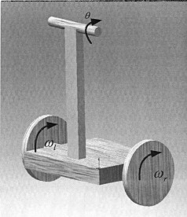

图4.2简化模型
两轮自平衡小车的结构主要由车身和双轮两部分构成。根据受力分析可知：其车轮不但受电机的输出转矩、地面支持力、摩擦力的影响，同时还通过电机轴受到机器人车身作用力。同时参考文献^{[23][24]}，对两轮自平衡小车的建模方法，其建模可分为车轮模型和车身模型两部分，最后通过对两者的分析给出系统的状态方程。

4.3.1 车轮模型
两轮自平衡机器人的运动是通过车轮转动实现，本设计采用的是一对同轴安装且参数相同的车轮，所以左右轮的模型是一样的。
其车轮模型的受力分析如图4.3所示。

C Mw

θw
P

H

H_{f}

x
图4.3车轮受力分析图
通过牛顿运动定律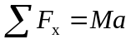，可得在水平X轴方向上其合力为：
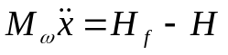 （4-1）
由于在y轴方向上没有其角速度，因此，绕车轮中心轴运动的合力可以得出：
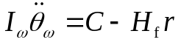 （4-2）
从直流伺服电机的动态模型中，可以得出对车轮的输出转矩为：
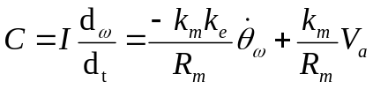 （4-3）

将(式4-3)代入到(式4-2)中，可以得到：
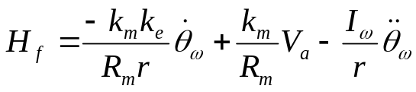 （4-4）

再将其(式4-4)代入到(式4-1)中就可以得到对车轮的等式：
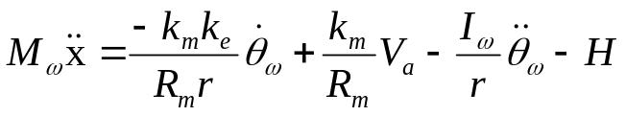
（4-5）
由于存在角速度和角加速度和车轮存在如下的关系：
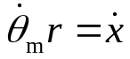 （4-6）

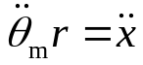 （4-7）
将(式4-6)和(式4-7)代入(式4-5)，将其进行适当整理可以得到如下关系式：

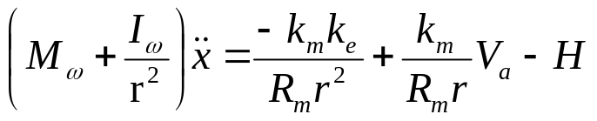
（4-8）

4.3.2 车身模型
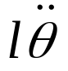
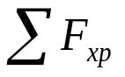
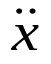
车身受力分析如图4.4所示。
H
C
P
M_{p}gg
θ²
θ

图4.4车身受力分析图

利用牛顿第二定律可以分析得到水平方向的合力为：
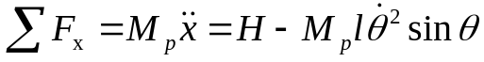 （4-9）

由上图可知其垂直于车身的合力为：
（4-10）

绕车身质心运动的合力为：
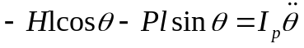 （4-11）
通过(式4-10)和(式4-11)可以推出如下关系式：

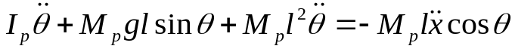 （4-12）
将其进行整理可得：
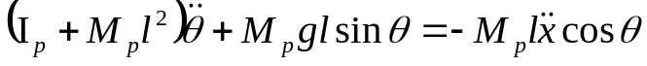 （4-13）

通过(式4-8)和(式4-9)可以得到如下关系式：
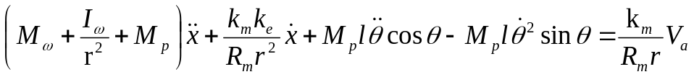
（4-14）
将(式4-13)和(式4-14)联立得：
（4-15）
（4-16）

在这个建模过程中，假定垂直向上的方向上有一很小的角度必，满足其关系θ=π + φ，由此可得
Cos θ=-1、sin θ=-φ （4-17）
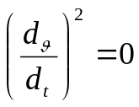
（4-18）

将其上述数学模型(组4-l)线性化，得到如下关系式：
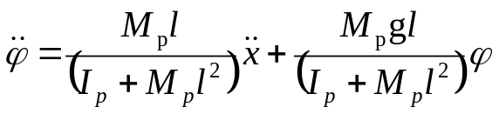

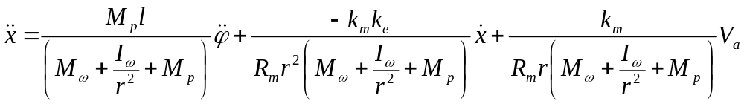

其状态空间表达式为：

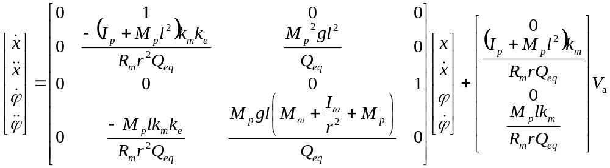

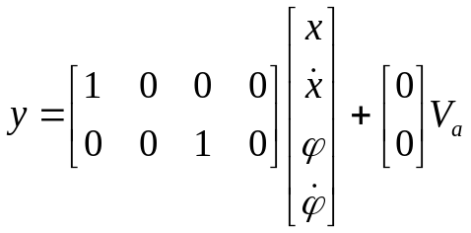

式中：

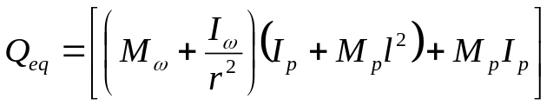

状态变量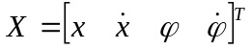分别代表小车的车轮位移、车轮的速度、小车的倾角和小车的角速度。表4-1给出了该系统的各个参数的物理意义。

表4-1系统各个参数的物理意义：
x：车轮的水平位移 | C：电机施加给车轮的转动力矩
θ：车体偏移垂直方向的角度 | P：车轮对车体的反作用力
r：车轮的半径 | l：车轮中心到机器人的质心的距离
g：重力加速度 | H：车体对车轮水平方向的作用力
：车轮水平方向的加速度 | 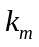：转矩常量
：车轮水平方向的速度 | 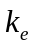：反电动势常数
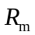：电机的阻抗 | 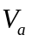：输入电压
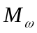：车轮的重量 | 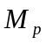：车身的重量
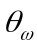：车轮的旋转角度 | 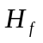：车轮与地面之间的摩擦力
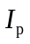：车体惯量 | 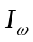：车轮惯量
通过上述的建模并在一定条件下进行线性化处理，可以得到该系统的状态方程为下面的控制算法研究提供一定的理论依据和准备工作。
由上面的数学模型可得到该系统的状态方程如下：

其中：

上述状态方程亦可以写成：=Ax+Bu；系统的输出则通常与系统状态变量和输入信号有关，即y=Cx+Du。两式联合整理得：
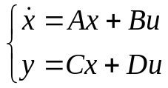
（4-19）
在不考虑输入信号的情况下，即D=0，其系统的结构图可表示如图4.5所示。

u + x y
B(4×1)
∫dt
C(2×4)
A(4×4)

+

图4.5系统结构图

4.4 PID技术
控制技术是运动控制的核心，各种先进控制技术的研究不断推动着运动控制的发展，比如自适应控制技术和以神经网络和模糊控制为代表的智能控制技术，但在实际生产实践中应用最普遍的还是各种以PID为代表的基本控制技术按照偏差的比例、积分和微分进行控制的调节器，简称为PD调节器，是连续系统中技术成熟且应用广泛的一种调节器。本节将对系统用到的PID控制技术做相应的介绍和研究，传感器将车体的角度和运动速度等信息传递给系统控制器，控制器经分析处理运用PID控制技术，将目标命令传递给电机驱动器来完成系统的闭环控制。

4.4.1 应用现状
在电机伺服系统的控制中，经典的PID控制具有其结构简单、鲁棒性强以及现场对Pro的广泛使用积累了丰富的经验等优点，在无刷直流电动机的控制方面一直占有很重要的地位。PID的引入保证了其系统响应的快速性，稳定了闭环控制器，补偿了由逆变器引起的控制误差^{[25][26]}。
PID控制器就是将偏差的比例(Proportional)、积分(Integral)和微分(Differential)通过线性组合构成控制量，用这一控制量对被控对象进行控制。 PID算法是目前工业过程控制中应用最广泛的控制算法。PID算法应用如此广泛，是因为它具有如下优点:
(1)算法较为简单，易于实现；
(2)基于线性控制理论，具备许多成熟的稳定性分析方法，有较高的可靠性；
(3)可以在很宽的操作条件内保持较好的鲁棒性，对于控制对象模型参数小范变化不敏感；
(4)不要求了解控制对象的精确数学模型。利用许多成熟的参数整定方法，可以根据控制对象的实际响应曲线来计算PID控制器的参数；
(5)允许工程技术人员以一种简单直接的方式来调节控制系统，以达到希望得到的控制性能，如上升时间、最大超调量和稳态误差等。
当被控对象的结构和参数不能完全掌握，或得不到精确的数学模型时，系统
控制器的结构和参数必须依靠经验和现场调试来确定，这时应用PID控制技术最为方便。即当我们不完全了解一个系统和被控对象，或不能通过有效的测量手段来获得系统参数时，最适合用PID控制技术。

4.4.2 PID调节规律
PID控制分为两大类，一个是模拟PID控制，一个是数字PM控制。在模拟控制系统中，PID是最常用的控制方法。图4.7所示为模拟PID控制系统原理框图。

r(t) c(t) +
比例系数K_{p}
积分系数Ki
微分系数K_{d}
被控对象
_ + + u(t) y(t)

+

图4.7模拟PID控制系统原理框图
计算机控制系统中，使用的是数字PID控制器。将连续的模拟量进行离散化处理，则可得
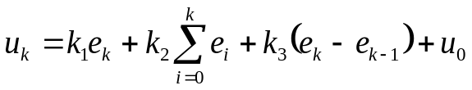 （4-20）

在数字PID控制中，采样周期相对于系统的时间常数来说一般是很短。因此其参数可按模拟PID控制器中的方法来选择。由于要保持动态的平衡，则小车的倾角在一定的范围内要求可控。故本文选择系统的小车的倾角作为输出量，利用PID技术对其进行分析。
由上述理论分析可以看出:其比例、积分、微分三者是彼此影响；同时要使其系统保持稳定，PID三参数必须满足上述关系；为了让系统能够实现其动态的平衡，需要通过反复试凑的方法来解决，而且整定的参数多导致反复试凑的次数极大的增加，控制器的参数较难选取^{[27]}。加之系统经过线性化处理，即使所选参数满足上述的关系式，仍需要根据系统的实际模型进行调整，这大大增加了调试的难度。鉴于此我们考虑采用其极点配置的方法来考察分析其系统的稳定性。

4.5 极点配置
所谓极点配置就是指利用状态反馈或输出反馈使闭环系统的极点位于所希望的极点位置。由于系统的性能和它的极点位置密切相关，因此极点配置问题在系统中是很重要的。
控制系统的各种特性及其各种品质指标很大程度上由闭环系统的零点和极点位置决定。零点和极点在复数平面中的分布状况决定了相应表达式中该函数前的系数大小。一组零点和极点的分布就对应了一个系统的响应。极点配置的问题，
就是通过选择反馈增益矩阵，将闭环系统的极点恰好配置在根平面上期望的位置，以获得所希望的动态性能。极点配置决定了控制系统的动态性能和稳定性^{[28]}。
对于系统的极点配置，需要解决两个问题:一是建立极点可配置的条件；二
是确定其反馈增益矩阵。

4.5.1 极点配置条件
状态能控性、状态能观性及其稳定性都是控制系统的重要属性。要设计相应稳定的系统，必须先考察其能控性和能观性。
状态能控性问题只考察系统在u(t)作用下状态的转移情况，与输出量y(t)无
关。对于线性连续定常系统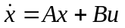，如果存在一个分段连续的输入u(t)，能在有限时间区间[t₀，t_{f}]内，使系统由某一初始状态x(t0)转移到指定的任一终端状态x(t_{f})，则该状态就是能控的。若系统的所有状态都是能控的，则称此系统是状态完全能控。
本文小车参数参考LEGO公司提供的主要机器人组建参数如下表：
小车的车轮质量（Mw） | 0.03kg
小车的车轮半径（r） | 0.04m
车轮的转动惯量（Iw） | 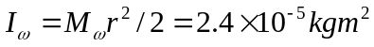
车身的质量（Mp） | 0.6kg
车轮中心到机器人的质心的距离（l） | 0.072m
车身转动惯量（Ip） | 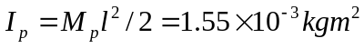
电机惯量（Jm） | 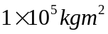
电机的电阻（Rm） | 6.69Ω
反电动势常量（ke） | 0.468V sec/rad
电机转矩常量（km） | 0.317 Nm/A

该系统的能控性矩阵可表示为：
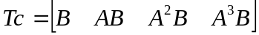 （4-21）

利用文献^{[27]}中对系统能控性的判定定理，即线性非时变系统为完全能控系统的充分必要条件是能控判别矩阵满秩。即若rank(Tc)=4，则系统能控。
利用MATLAB仿真工具，调用其中函数为Tc=ctrb(A，B)。其代码及结果如下所示。
>> A=[0 1 0 0: 0 -56.5 16 0: 0 0 0 1: 0 -525 239.5 0]
>> B=[0: 483.2: 0: 44.9]
>> Ic=ctrb(A,B)% 求系统的能控判别矩阵

Ic =

1.0e+008 *
0 0.0000 -0.0003 0.0154
0.0000 -0.0003 0.0154 -0.9125
0 0.0000 -0.0025 0.1434
0.0000 0.0025 0.1434 -8.7094
>> rank(Tc)% 求矩阵的值，若此数值是4，则该系统完全可控

ans =

4
由上可以看出，其rank(Tc)=4，这说明两轮自平衡小车系统是完全能控的，只有在此基础才可以设计控制器，实现平衡控制。
状态能观性问题是指对于任意给定的输入u(t)在有限观测时间t_{f}>t₀，使得根据[t₀，t_{f}]期间的输出y(t)能唯一的确定系统在初始时刻的状态x(t₀)，则该状态x(t₀)是能观测的。若系统的每一个状态都是能观的，则称此系统是状态完全能观。
该系统状态可观性矩阵为：
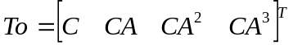 （4-22）

利用文献平[42]中对系统能观性的判定定理，即线性非时变系统为完全能观系统的充分必要条件是能观判别矩阵满秩。即若rank(To)=4，则系统能观。
同样利用MATLAB仿真工具，调用其中函数为To=obsv(A，C)；其代码及结果如下所示。
>> A=[0 1 0 0 : 0 -56.5 16 0: 0 0 0 1:0 -525 239.5 0]:
>> C=[1 0 0 0 : 0 0 1 0]:
>> To =obsv (A,C)% 求系统能观判别矩阵
To =
1.0e+004 *
0.0001 0 0 0
0 0 0.0001 0
0 0.0001 0 0
0 0 0 0.0001
0 -0.0056 0.0016 0
0 -0.0525 0.0239 0
0 0.3192 -0.0904 0.0016
0 2.9663 -0.8400 0.0239
>> rank (To)% 求矩阵的值，若数值为4，则该系统完全可观

ans =

4
从上中可得出：其rank(To)=4，则该系统能观。在控制系统中，反馈控制信息是由系统的输出或者状态变量组合而成的。但是并非所有系统的状态变量在物理上都能测得，于是能否通过对输出的测量获得全部的状态变量的信息，便是系统的能观测问题。此时系统能观，可以设计控制器对那些不能测量的量进行观测，观测系统变动对它们的影响。
由上述分析可得该系统能控且能观，满足极点配置的条件，因此可以利用状
态反馈或输出反馈来配置该系统的闭环极点。

4.5.2 极点配置控制器
极点配置的问题，就是通过选择反馈增益矩阵，将闭环系统的极点恰好配置在根平面上期望的位置，以获得所希望的动态性能。极点配置决定了控制系统的动态性能和系统的稳定性。本文通过状态反馈来实现极点配置。
系统采用状态反馈对系统(ABC)任意配置极点的充要条件是系统能控。而第4.5.1节已经证明该系统满足其条件，因此可以利用状态反馈法来任意配置系统的极点。
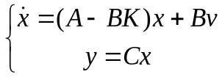对于系统(组4-2)引入状态反馈，假定考虑进入受控系统的信号为u=v-kx且D=0的情况，其中v为系统的外部参考输入信号，则可将系统的闭环状态方程写成(组4-3)。
（4-23）
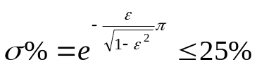由于稳定是控制系统能够运行的前提，因此选择调节时间和超调量作为考察系统动态性能的指标。为了让系统满足如下的性能要求：
超调量：
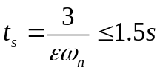调节时间：

取ε=0.6、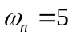，由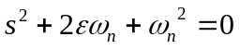可得该闭环系统的期望主导极点为：s_{1，2}=-3±4i，同时要求另外的两个极点在主导极点左边且远离主导极点，一般取其距离主导极点的4到5倍左右，本设计选取-15和-20。这样高阶系统可近似为二阶系统来处理。
所谓极点配置问题是指通过寻找适当的状态反馈增益矩阵K，使得闭环系统极点(即矩阵A—BK的特征值)位于预先给定位置的状态反馈控制器设计问题。其加入状态反馈后的系统结构图如图4.8所示。
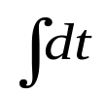
B(4×1)
C(2×4)
A(4×4)
K(1×4)

图4.8加入状态反馈后的系统结构图

由线性时不变系统的稳定性分析可知，当v=0时，闭环系统方程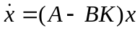的稳定性由其变化系统矩阵(A-BK)的特征值决定，即其矩阵(A-BK)的所有特征值都具有负实部。而由经典控制理论知道，矩阵(A-BK)的特征值也将影响诸如衰减速度、振荡、超调等过渡过程特性。因此需要找到一个合适的矩阵K，使得矩阵(A-BK)的特征值位于复平面预先给定的特定位置，同时具有所期望的动态响应特性。

5 总结
两轮自平衡小车是复杂的非线性系统，是验证各种控制算法的理想平台。作为轮式移动机器人一个重要分支，它具有体积小，运动灵活，适于在狭小和危险的环境下工作的特点，同时还可以作为一种运输和载人工具，有着重要的理论研究意义和广阔的应用前景。
论文所完成的工作和所取得的结论如下：
      - 完成了两轮自平衡小车硬件驱动电路的设计，并通过实验从功能上验证了该驱动板基本满足系统的要求。
      - 设计复合互补型滤波器，对传感器所采集的数据进行优化处理，得到一个更能反映车体姿态的数据信息，以便于微控制器更好的决策。
      - 由于LEGO机器人的模型与所设计的小车模型在本质上相同，在车体未加工完成的情况下，利用LEGO机器人完成了系统的建模，为后续研究控制算法提供理论基础。
      - 利用上述数学模型，完成了两种控制策略的研究：PID控制与极点配置。并分析了各自的优缺点。
      - 以LEGO机器人平台，通过平衡和抗干扰性实验验证了上述两种策略的控制效果，得到的结论是极点配置方法在其平衡控制和抗干扰性方面具有明显的优势。
鉴于时间与条件的限制，实验系统需要进一步改进与完善。
- 论文中对其驱动电路进行了设计及测试，能完成大部分的功能，但是由于所有的电源是用锂蓄电池供电，同时设计板中存在不同的电源转换问题，其电源的稳定性是下一步应该着手改进的，其硬件电路还需引进一些隔离和滤波电路，从而保证其电源的正常稳定工作。
- 由于本设计对传感器的要求很苛刻，所以如何更进一步解决好传感器所存在的问题，特别是系统工作在很恶劣的环境里时如何保证其传感器数据的准确性，为控制算法的顺利实现提供更加可靠的保障。
- 论文根据需要对系统的数学模型进行了一定的简化处理，如何建立一个更精确的系统模型也成为了论文下一步改进的地方之一。
- 由于本身对理论研究还有待于加深，在以后的研究工作中应进一步研究其先进的控制算法，使其非线性系统也能有较好的效果。

致谢

经过近5个月的忙碌和努力，本次毕业设计已经接近尾声，作为一个本科生的毕业设计，由于经验的匮乏，难免有许多考虑不周全的地方，如果没有导师的督促指导，以及一起工作的同学们的支持，想要完成这个设计是难以想象的。
在这里首先要感谢我的导师舒军老师。舒老师平日里工作繁多，但在我做毕业设计的每个阶段，从查阅资料，到开题报告、初步选定设计方案、论文的修改等整个过程中，他都给予了我悉心的指导。我的设计较为烦琐，但是舒老师仍然细心地指导了我论文的每个细节。除了敬佩舒老师的专业水平外，他的治学严谨和科学研究的精神也是我永远学习的榜样，并将积极影响我今后的学习和工作。
其次，还要感谢大学四年来所有的老师，为我们打下专业知识的基础；同时还要感谢所有的同学们，正是因为有了你们的支持和鼓励。此次毕业设计才会顺利完成。
谢谢我的父母，没有他们辛勤的付出也就没有我的今天，在这一刻，将最崇高的敬意献给你们！
最后感谢母校——湖北工业大学四年来对我的栽培。时间一晃而过，充实奋斗的日子总是那么令人珍惜与怀念。

参考文献
[1] 徐国华，谭民.移动机器人的发展现状及其趋势[J]。机器人技术与应用，2001，14(3)：7-14
[2] 刘金琨.智能控制.北京：电子工业出版社，2005:1-2
[3] Rich Chi Ooi，Balancing a Two-Wheeled Autonomous Robot. Final Year Thesis of USQ, 2003
[4] Colette Shen, Jinger Zhao. Brave New Machine: Will Ginger Revolutionize the way We Move? Harvard Science Review
[5] 刘斌.两轮自平衡小车软硬件研发与基于模糊线性化模型的变结构控制研究.西安电子科技大学工学硕士学位论文.2009
[6]梅晓榕.自动控制元件及线路.哈尔滨工业大学出版社.2004
[7] 张琛.直流无刷电机原理及应用.机械工业出版社.2009
[8] 尔桂花,窦曰轩.运动控制系统.清华大学出版社.2002
[9] 阮毅,陈伯时.电力拖动自动控制系统:运动控制系统(第四版).机械工业出版社.2009
[10] 陈永军,黄声华,翁惠辉,李俊杰.基于dsPIC的直流无刷电机调速系统方案[J].电机与控制应用，2006,33（8）： 32-34
[13] International Rectifier. IRFB4320 datasheet.2004
[11] ON Semiconductor.MC33035 Brushless DC Motor Controller datasheet.2006
[12] Microchip Technology Inc.dsPIC33FJ128MCX02/XO4 Data Sheet.2002
[13] 孔祥宜.自主式双轮动态平衡移动机器人的控制系统研究.上海交通大学硕士学位论文.2007
[14] 张吉昌.单轴双轮自平衡代步车的研究与设计.中国海洋大学硕士论文.2009
[15] 王巍，徐长智，赵采凡.陀螺加速度计输出装置设计与测试.导弹与航天运载技术.1995.3:184-185
[16] 谭卢敏，冯新刚.MEMS陀螺仪在检测小车运动状态中的应用.科技广场.2009.1:184-185
[17] 周振宁.一种用于车载导航系统的MEMS陀螺性能研究.天津大学硕士论文.2007
[18] 霍贝.Kalman线性滤波在非线性动态系统中的运用[J].雷达与对抗.2003.2:24-29
[19] 陈俊风.多传感器信息融合及其在机器人中的应用.哈尔滨理工大学硕士论文.2004
[20] 张陪仁，杨兴明.机器人系统设计与算法[M].中国科学技术大学出版社.2008
[21] Thomas Braunl, Jie Pan.Balancing a Two-Wheeled Autonomous Robot.The University of Western Australia School of Mechanical Final Year Thesis.2003.1-10,23-43
[22] 王瑜.两轮自平衡机器人的控制技术研究.哈尔滨工程大学硕士论文.2009
[23] 袁泽睿.两轮自平衡机器人控制算法的研究.哈尔滨工业大学硕士论文.2006
[24] 谢世杰，陈生潭，楼顺天.数字PID算法在无刷直流电机控制器中的应用[J].现代电子技术.2004 27(2):59-61
[25] 胡晓磊，喻俊志.一种新型模糊PID控制器在伺服系统的应用[J].电力电子技术.2009 43(11):35-37
[26] 曹青松,黎林.具时滞单级倒立摆系统的稳定性分析[J].煤矿机械.2009.4:85-89
[27] 胡寿松.自动控制原理(第五版)[M].科学出版社.2007
[28] 刘豹.现代控制理论(第二版)机械工业出版社.2003

附 录1

PID Control
6.1Introduction
The PID controller is the most common form of feedback. It was an essential element of early governors and it became the standard tool when process control emerged in the 1940s. In process control today, more than 95% of the control loops are of PID type, most loops are actually PI control. PID controllers are today found in all areas where control is used. The controllers come in many different forms. There are standalone systems in boxes for one or a few loops, which are manufactured by the hundred thousands yearly. PID control is an important ingredient of a distributed control system. The controllers are also embedded in many special purpose control systems. PID control is often combined with logic, sequential functions, selectors, and simple function blocks to build the complicated automation systems used for energy production, transportation, and manufacturing. Many sophisticated control strategies, such as model predictive control, are also organized hierarchically. PID control is used at the lowest level; the multivariable controller gives the set points to the controllers at the lower level. The PID controller can thus be said to be the “bread and butter of control engineering. It is an important component in every control engineer’s tool box.
PID controllers have survived many changes in technology, from mechanics and pneumatics to microprocessors via electronic tubes, transistors, integrated circuits. The microprocessor has had a dramatic influence the PID controller. Practically all PID controllers made today are based on microprocessors. This has given opportunities to provide additional features like automatic tuning, gain scheduling, and continuous adaptation.
6.2 The Algorithm
We will start by summarizing the key features of the PID controller. The “textbook” version of the PID algorithm is described by:

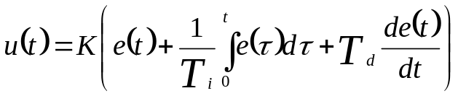

where y is the measured process variable, r the reference variable, u is the control signal and e is the control error（e =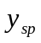 − y）. The reference variable is often called the set point. The control signal is thus a sum of three terms: the P-term （which is proportional to the error）, the I-term （which is proportional to the integral of the error）, and the D-term （which is proportional to the derivative of the error）. The controller parameters are proportional gain K, integral time T_{i}, and derivative time T_{d}. The integral, proportional and derivative part can be interpreted as control actions based on the past, the present and the future as is illustrated in Figure 2.2. The derivative part can also be interpreted as prediction by linear extrapolation as is illustrated in Figure 2.2. The action of the different terms can be illustrated by the following figures which show the response to step changes in the reference value in a typical case.
Effects of Proportional, Integral and Derivative Action
Proportional control is illustrated in Figure 6.1. The controller is given by D6.1E with T_{i} = and T_{d}=0. The figure shows that there is always a steady state error in proportional control. The error will decrease with increasing gain, but the tendency towards oscillation will also increase.
Figure 6.2 illustrates the effects of adding integral. It follows from D6.1E that the strength of integral action increases with decreasing integral time T_{i}. The figure shows that the steady state error disappears when integral action is used. Compare with the discussion of the “magic of integral action” in Section 2.2. The tendency for oscillation also increases with decreasing T_{i}. The properties of derivative action are illustrated in Figure 6.3.
Figure 6.3 illustrates the effects of adding derivative action. The parameters K and T_{i} are chosen so that the closed loop system is oscillatory. Damping increases with increasing derivative time, but decreases again when derivative time becomes too large. Recall that derivative action can be interpreted as providing prediction by linear extrapolation over the time T_{d}. Using this interpretation it is easy to understand that derivative action does not help if the prediction time T_{d} is too large. In Figure 6.3 the period of oscillation is about 6 s for the system without derivative Chapter 6. PID Control

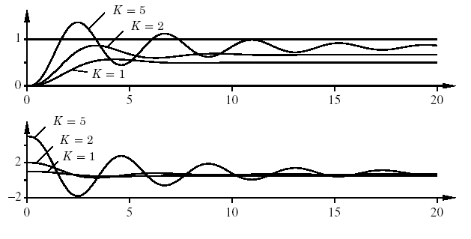

Figure 6.1

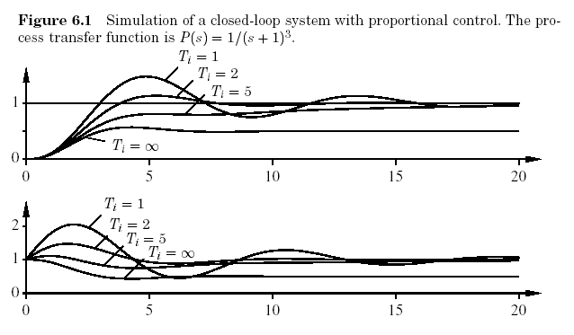

Figure 6.2
Derivative actions cease to be effective when T_{d} is larger than a 1 s (one sixth of the period). Also notice that the period of oscillation increases when derivative time is increased.
A Perspective
There is much more to PID than is revealed by （6.1）. A faithful implementation of the equation will actually not result in a good controller. To obtain a good PID controller it is also necessary to consider.
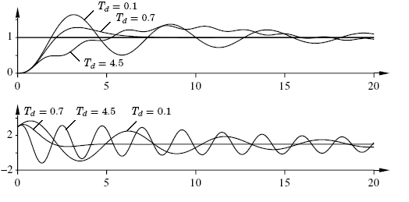

Figure 6.3
Noise filtering and high frequency roll off
• Set point weighting and 2 DOF
• Windup
• Tuning
• Computer implementation
In the case of the PID controller these issues emerged organically as the technology developed but they are actually important in the implementation of all controllers. Many of these questions are closely related to fundamental properties of feedback, some of them have been discussed earlier in the book.
6.3 Filtering and Set Point Weighting
Differentiation is always sensitive to noise. This is clearly seen from the transfer function G(s) =s of a differentiator which goes to infinity for large s. The following example is also illuminating.
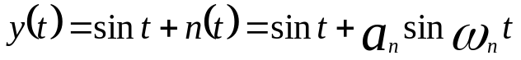

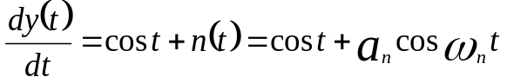where the noise is sinusoidal noise with frequency w. The derivative of the signal is

The signal to noise ratio for the original signal is 1/a_{n} but the signal to noise ratio of the differentiated signal is w/a_{n}. This ratio can be arbitrarily high if w is large.
In a practical controller with derivative action it is there for necessary to limit the high frequency gain of the derivative term. This can be done by implementing the derivative term as
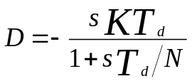

instead of D=sT_{d}Y. The approximation given by (6.2) can be interpreted as the ideal derivative sT_{d} filtered by a first-order system with the time constant T_{d}/N. The approximation acts as a derivative for low-frequency signal components. The gain, however, is limited to KN. This means that high-frequency measurement noise is amplified at most by a factor KN. Typical values of N are 8 to 20.
Further limitation of the high-frequency gain
The transfer function from measurement y to controller output u of a PID controller with the approximate derivative is
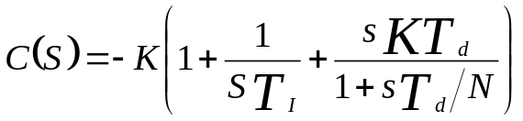

This controller has constant gain
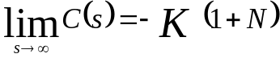
at high frequencies. It follows from the discussion on robustness against process variations in Section 5.5 that it is highly desirable to roll off the controller gain at high frequencies. This can be achieved by additional
low pass filtering of the control signal by
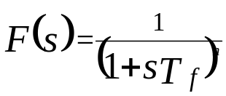

where T_{f} is the filter time constant and n is the order of the filter. The choice of T_{f} is a compromise between filtering capacity and performance. The value of T _{f} can be coupled to the controller time constants in the same way as for the derivative filter above. If the derivative time is used, T _{f}= T_{d}/N is a suitable choice. If the controller is only PI, T _{f} =Ti/N may be suitable.
The controller can also be implemented as
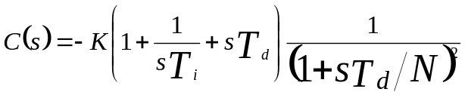

This structure has the advantage that we can develop the design methods for an ideal PID controller and use an iterative design procedure. The controller is first designed for the process P(s). The design gives the controller parameter T_{d}. An ideal controller for the process P(s)/(1+sT_{d}/N)² is then designed giving a new value of T_{d} etc. Such a procedure will also give a clear picture of the tradeoff between performance and filtering.
Set Point Weighting
When using the control law given by （6.1） it follows that a step change in the reference signal will result in an impulse in the control signal. This is often highly undesirable there for derivative action is frequently not applied to the reference signal. This problem can be avoided by filtering the reference value before feeding it to the controller. Another possibility is to let proportional action act only on part of the reference signal. This is called set point weighting. A PID controller given by （6.1） then becomes
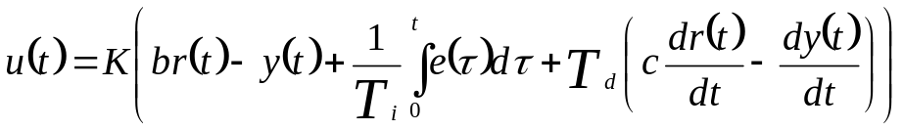

where b and c are additional parameter. The integral term must be based on error feedback to ensure the desired steady state. The controller given by D6.4E has a structure with two degrees of freedom because the signal path from y to u is different from that from r to u. The transfer function from r to u is

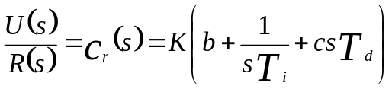

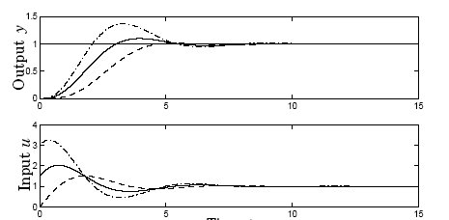

Time t
Figure 6.4 Response to a step in the reference for systems with different set point weights b= 0 dashed, b = 05 full and b=10 dash dotted. The process has the transfer function P（s）=1/（s+1）³ and the controller parameters are k = 3, k_{i} = 15 and k_{d} = 15.
and the transfer function from y to u is
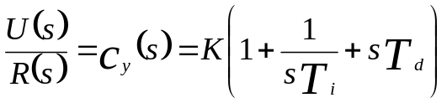

Set point weighting is thus a special case of controllers having two degrees of freedom.
The system obtained with the controller （6.4） respond to load disturbances and measurement noise in the same way as the controller （6.1） . The response to reference values can be modified by the parameters b and c. This is illustrated in Figure 6.4, which shows the response of a PID controller to set-point changes, load disturbances, and measurement errors for different values of b. The figure shows clearly the effect of changing b. The overshoot for set-point changes is smallest for b = 0, which is the case where the reference is only introduced in the integral term, and increases with increasing b.
The parameter c is normally zero to avoid large transients in the control signal due to sudden changes in the set-point.
6.4 Different Parameterizations
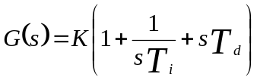

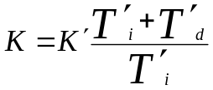

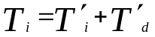
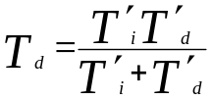

An interacting controller of the form Equation D6.8E that corresponds to a non-interacting controller can be found only if
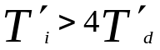
The parameters are then given by
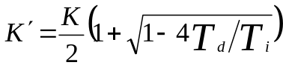

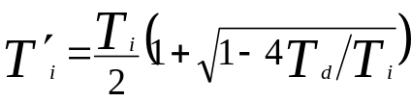

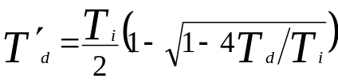

The non-interacting controller given by Equation （6.7） is more general, and we will use that in the future. It is, however, sometimes claimed that the interacting controller is easier to tune manually.
It is important to keep in mind that different controllers may have different structures when working with PID controllers. If a controller is replaced by another type of controller, the controller parameters may have to be changed. The interacting and the non-interacting forms differ only when both I and the D parts of the controller are used. If we only use the controller as a P, PI, or PD controller, the two forms are equivalent. Yet another representation of the PID algorithm is given by
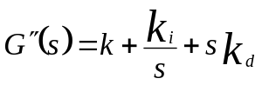

The parameters are related to the parameters of standard form through
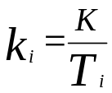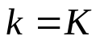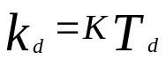

The representation Equation （6.11） is equivalent to the standard form, but the parameter values are quite different. This may cause great difficulties for anyone who is not aware of the differences, particularly if parameter 1/k_{i} is called integral time and k_{d} derivative time. It is even more confusing if k_{i} is called integration time. The form given by Equation （6.11） is often useful in analytical calculations because the parameters appear linearly. The representation also has the advantage that it is possible to obtain pure proportional, integral, or derivative action by finite values of the parameters.

PID控制

6.1 介绍
PID控制器是反馈控制的最常见形式。因为早在40年代它就成为了过程控制的标准工具。在今天的过程控制业中, 超过95%的控制回路是PID类型, 多数实际上是PI 控制。PID控制是分布控制系统的一种重要组成部分。控制器被隐藏在许多其他控制系统下面。PID 控制与逻辑控制经常结合在一起,连续作用、选择器，和简单的功能模块一起构成复杂自动化系统，可以应用在发电, 运输，以及制造业。许多经典的控制策略, 譬如模型有预测性的控制。PID控制是使用在要求水平较低的场合；PID控制器应用在底层。PID控制器在每个控制工程师的应用实例里都能经常见到。
近年来PID控制器在技术生产上也产生了许多变化，从机械到微处理器控制由电子管，晶体管，组合电路组成的控制系统。微处理器对PID控制器有着强烈的影响。实际上今天制作的所有PID控制器都是建立在微处理器的基础上的。这就有机会扩展其他的特点：像自动定调，获取预定，和连续的适应。
6.2 算法
我们开始讲解PID控制器的主要特点。
PID算法的描述:
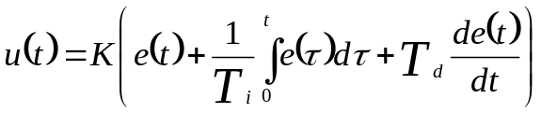

这里 y 是被测量的处理可变量, r 参考可变量, u 是控制信号，e是控制误差 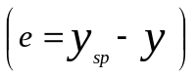。参考变量经常可以被称为是固定的点。控制信号包含三个量，P-term，I-term，D-term，控制器的参数包括比例系数K，整体时间Ti，和Td。以过去，现在和未来为基础的控制轨迹可解释整体，比例项和输出部份的关系。图中举例。在不同时间的运动可以表示输出部分的一个典型的例子。在参数值方面作一下改变，即可预测下一时间的走向问题。

PID的作用
图6.1说明的是典型的比例控制. 控制器给定Ti=∞，Td=0。表示在比例控制中总存在有一种稳定状态误差。获取值增加误差将减少, 但系统稳定性将受到影响。
图6.2说明增加积分式的作用。它跟随图6.1而来增加时间Ti.当积分式运行使用。稳定状态误差将逐渐的消失。相比较，说明在图6.3减少Ti，波动继续增大.
图6.3举例说明增加输出的方法的效果。参数K和Ti被选定以便闭环系统是振动的。当输出时间过长时，导出时间将被阻值再一次增加，减少也是一样。当在时间Td作线形补偿取消输出可以得到预测的结果。用简单的方法解释，如果预测时间Td太大，导出将没有影响。在图6.3中，振荡的周期是没有引出的，大约是6S。

图6.1

图6.2.
当Td比1S（六分之一的周期时间）大的时候，输出的作用停止是有效的。也要注意当输出时间增加的时候，振荡的周期也将增加。
图6.1说明有许多比 PID更好的系统，但是，实际上一个好控制器，必需得有一个好的PID控制器。而获得一个好的PID控制器，也需要认真地考虑一下。

图6.3.
噪声过滤和高频率关闭
凝固点衡量和2DOF
终结
调谐
计算机执行
在使用PID 控制器的时候，有些问题就会涌现出来，但他们实际上最重要的是在所有控制中的实施。许多问题与反馈本身是紧密地联系在一起的。其中，有些在早期的一些资料中就已经被研究过。
6.3 过滤和凝固点的衡量
微分对噪声总是敏感的。像G(s)=s的微分器。以下的例子可以有力的说明。
例子6.1-DIFFERENTIATION 放大高频率噪音，参考信号
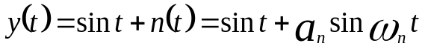

这里的噪声是正弦信号，频率为w。信号的导数是
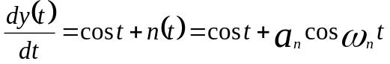

针对噪音的信号比率为原始的信号是1倍，但噪音的信号比率是被区分的。如果w 是足够大的这个比率是可能任意提高的。
从一种积分作用控制器来看，是有必要限制积分范围的，以得到高频率。这可以由做积分的范围决定
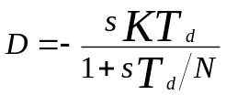

替换D=sT_{d}Y。由（6.2）的f得到的近似值，可以解释为理想的积分sT_{d}过滤了由一个以时间常数Td/N的优先处理的系统。近似值以一种低频率信号组分。但是,这种获取,限制了KN 。这就意味着, 高频率测量噪声大多由因素KN被放大，N 的典型的价值是8 到20 。
高频率获取的进一步
测量y对控制装置输出u的一种PID 控制器与近似积分是
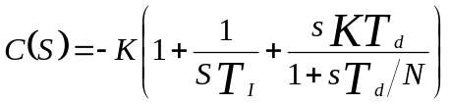

这种控制器有稳定的输入
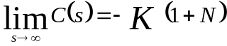
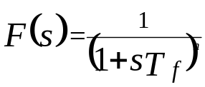由于在高频率，因而决定从强度问题讨论,这可能有另外达到低通过滤的控制信号

这里T_{f}是过滤器时间常数。T_{f}选择在过滤的范围和起点之间。如果选择时间，T_{f}＝T_{d}/N是适当的选择。如果控制器是唯一的PI，T_{f}＝T_{i}/N可能是适当的。
控制器也可能被实施，就像
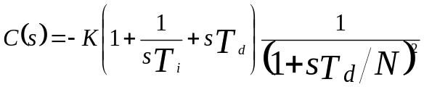

这个结构的好处, 我们能将其开发设计为一种理想的PID控制器和使用一种设计程序方法。控制器首先被设计为处理P(s)，设计给控制器参量Td，一种理想的控制器为P(s)/(1+sT^{d}/N)² ，然后重新给Td符值，这样做将有一张清楚的滤波图片。
设定点权衡
当使用（6.1）提供的控制规则时，参考信号的变化会在控制信号上产生波动。这种情况是不好的，因此，输出的信号被用于参考信号。这个问题应在控制器设计前考虑，得以避免，另外的一种可能性在参考信号的部份上，这叫做关键点权衡。PID控制器由(6.1)提供，然后写成
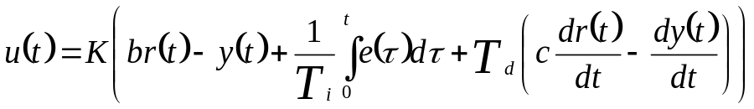

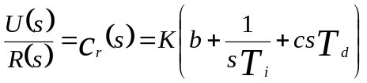b和c是另外的参量，必须根据误差反馈来保证期望的稳定状态。控制器由（6.4.）提供，因为从y到u的信号路径与 r到u不同，所以用自由结构，从r到u。

Time t
图6.4 在参考系统以另外固定点衡量b=0, b=0.5和b=1.0。传递作用P(s)=1/(s+1)3和控制器参量是k=3，ki=1.5和kd=1.5。
并且传递作用从y到u是
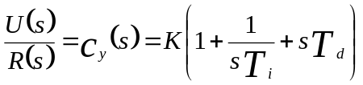

定点衡量是因为控制器是一种特殊二阶系统。
控制器(6.4) 反应加载干扰和测量噪声以与控制器相似。在表6.4说明对参考价的反应可能被参量b和c修改。展示PID控制器对信号一点的变动的反应,增加扰动，并且在b的不同的值计量误差。上图清楚地显示改变b的作用。信号点的变动是在b=0,
参量c通常是零，为避免由于瞬间在信号一点上的突然的变化。
6.4 不同参数
PID算法由方程式 (6.1)提供，并且传递函数的代表为
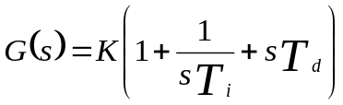

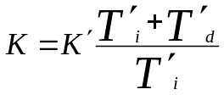

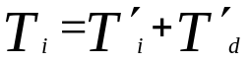

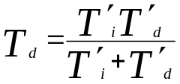

对应于控制器形式，可导出
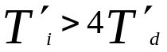

给定参量
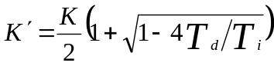

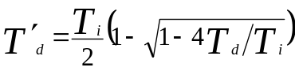

控制器方程式 (6.7) 只是一般的, 并且我们正在使用。但是, 有些控制器更加容易手工调节。
重点记住，不同的控制器也许有不同的结构，当工作与PID 控制器合作的时候，不同的控制器可能有不同的结构。（在与 PID 控制器合作的时候，不同的控制器可能有不同的结构。）如果控制器由其它类型控制器替换, 控制器参数必须被改变。
当控制器的I和D部分被使用。 如果我们只使用控制器作为P, PI, 或PD 控制器, 二个形式是等效的。PID算法的另一个表示法
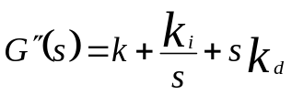

参量与标准格式的转换
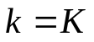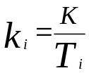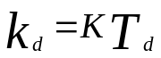

方程（6.11）是对标准形式的变换，但是参数值是不同的。这可能为任何一个有不同观点，或者不了解的人带来很大的困难，特别是如果参数1/ki整体的时间和k_{d}导出时间，如果k_{i}叫做整合时间，会更难以理解。由于参数线的出现，所以时常方程（6.11）这种形式在分析计算中经常用到。这种表示法也有好处，它可能获得纯比例积分式。

附 录2

DAC调试C源程序代码：

#include'''P33FJ128MC804.h''
_FOSCSEL(FNOSC_PRIPLL)；
_FOSC(FCKSM_CSDCMD&OSCIOFNC_ON&IOL1WAY_ON&POSCMD_EC)；
//set up system clock
void init_systemclk
{
CLKDIVbits.PLLPRE；
CLKDIVbits.PLLPOST=0；
CLKDIVbits.DOZE=0；
PLLFBDbits.PLLDIV=OX1E；
}
//set up dac clock
void init_dacclk()
{
CLKDIVbits.ASRCSEL=1；
CLKDIVbits.AOSCMD=0；
CLKDIVbits.SELACLK=0；
CLKDIVbits.APSTSCLR=5；
}
//set up dac
void init_dac()
{
DAC1CONbits.DACEN=0；
DAC1CONbits.DACSIDL=0；
DAC1CONbits.AMPON=1；
DAC1CONbits.FORM=0；
DAC1CONbits.DACFDIV=1；
DAC1STATbits.LOEN=1；
DAC1STATbits.LMVOEN=0；
DAC1STATbits.LFULL=1；
DAC1STATbits.LEMPTY=1；
DAC1CONbits.DACEN=1；
DAC1DFLT=0X8000；
}
//delay
void delay()
{
int i，j；
for (i=10;i>=0;i--)
for(j=10;j>=0;j--)
for(j=10;j>=0;j--)
}
//set up IO
void io()
{
TRISBbits.TRISB4=0;
TRISAbits.TRISA3=0;
TRISAbits.TFJSA4=0;
TRJSAbits.TRISAS=0;
TRISAbits.TRISA7=l;
TRISAbits.TRISA10=0;

PORIBBbits.RB4=0;
PORTAbits.RA3=0;
PORTAbits.RA4=l;
PORTAbits.RAS=0;
//PORTAbits.RA10=1;
}
//dac main
{
init_systemclk()
io();
init_dacclk();
init_dac();
int value=0x6FFF;

while(1)
{
if(PORTAbits.RA7=0)
PORTAbits.RA10=1;
else
{
PORTAbits.RA10=0;
if(DAC1STATbits.LEMPTY)
DAC1LEDAT=DAC1DFLT;
else
{
while(DAC1STATbits.LFULL);
DAC1LDAT=value;
}
}
}
}

